Nota: 6 (seis)

1. Justifica si la frase es verdadera o falsa: ¨al juntar el campo de los irracionales y los racionales obtengo los reales¨ (2 puntos)

2. Escribir en radical, factorizando los radicando √240 ; √300; √1472; √309 (1,50 puntos)

3. Hallar el perímetro del triángulo ABC (0 punto)

4. Calcular los lados faltantes (0,50 puntos)

5. Con qué campo numérico puedo trabajar en thales? Justifica (2 puntos)

- La frase es verdadera porque los números racionales contienen a los naturales y a los enteros. Entonces si juntas a los racionales con los irracionales obtendrás a los números reales bien
- 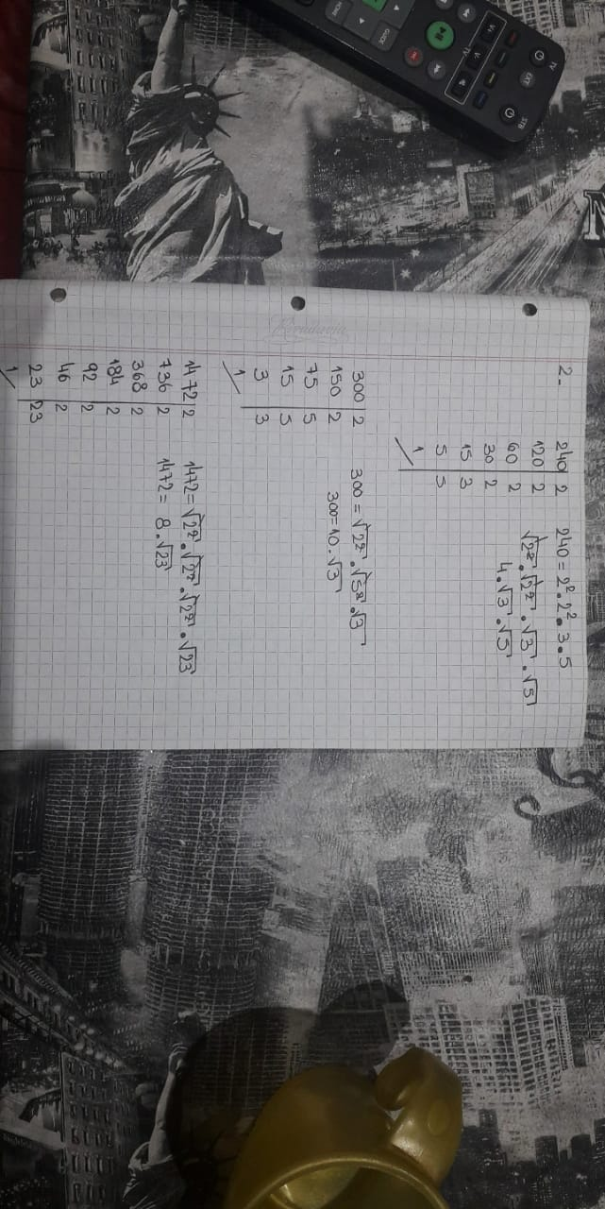

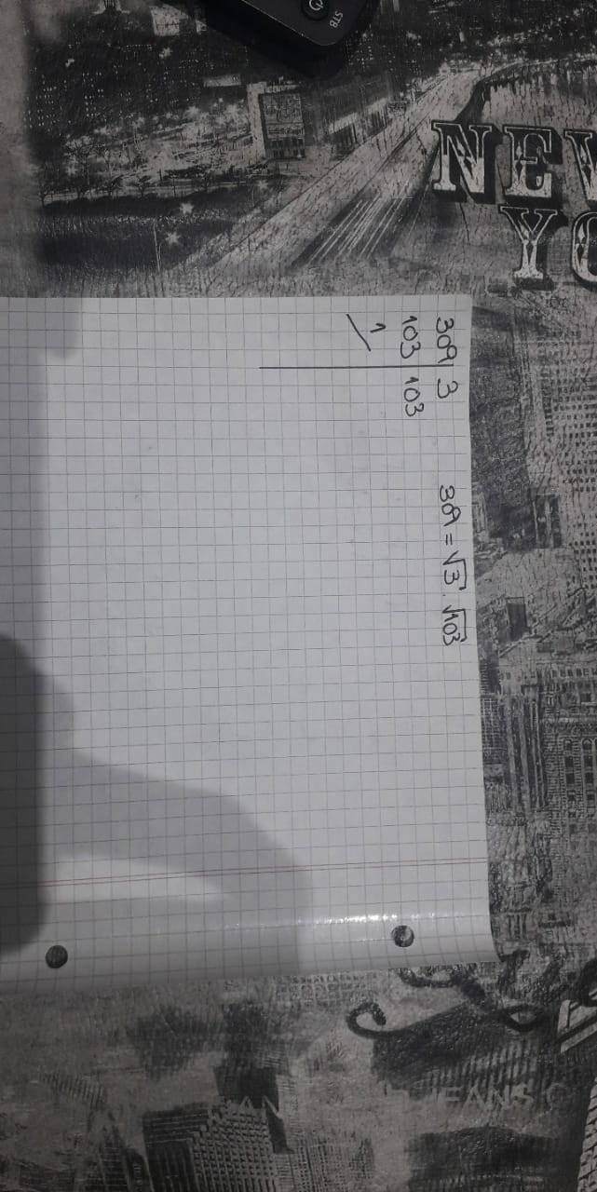
El ultimo queda igual porque no hay nada que simplificar
√240=4√15
- 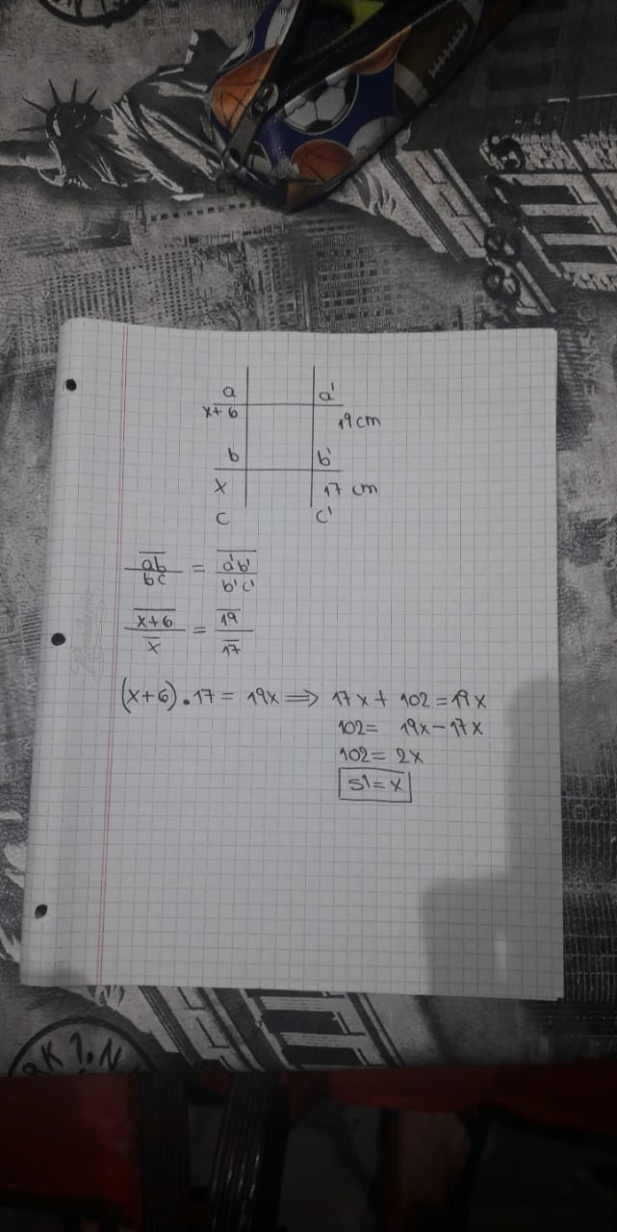
falto calcular la longitud de los segmentos ab y bc
- 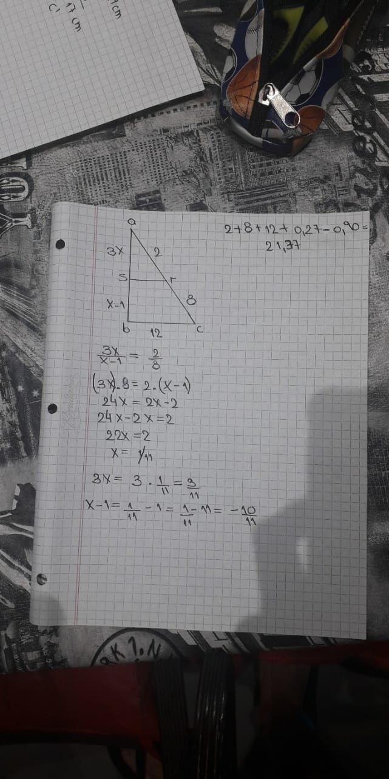

Como los lados dan negativos, la respuesta era que el ejercicio no tiene solución, ya que las longitudes no pueden ser negativas

5- en Thales trabajas con todos los números, es decir los reales. Esto sucede porque se utilizan los números naturales (1, 2, 3,4….), los enteros (números negativos y positivos), los números racionales (son las fracciones y los decimales) y los irracionales ( son los decimales que no se pueden representar en fracción)b bien

